

USAID Promoting Integrity in the Public Sector Activity (Pro-Integrity)
Проект USAID «Сприяння доброчесності в публічному секторі» (Pro-Integrity)

Request for Proposal (RFP) /
Запит на надання пропозиції (Запит)

No. RFP-KYV-24-0077

Procurement of Software development services and building the Information and Communication System " Transparency Register”.

Закупівля послуг зі створення інформаційно-комунікаційної системи
«Реєстр прозорості».

Issue Date: July 30, 2024
Дата випуску: 30 липня 2024 року

WARNING: Prospective Offerors who have received this document from a source other than DAI, should immediately contact Pro-Integrity_Procurement@dai.com and provide their name and mailing address in order that amendments to the RFP or other communications can be sent directly to them. Any prospective Offeror who fails to register their interest assumes complete responsibility if they do not receive communications prior to the closing date. Any amendments to this solicitation will be issued and posted by email.
DAI conducts business under the strictest ethical standards to assure fairness in competition, reasonable prices and successful performance or delivery of quality goods and equipment. DAI does not tolerate corruption, bribery, collusion or conflicts of interest. Any requests for payment or favors by DAI employees should be reported as soon as possible to ethics@dai.com or by visiting www.dai.ethicspoint.com. Further, any attempts by an offeror or subcontractor to offer inducements to a DAI employee to influence a decision will not be tolerated and will be grounds for disqualification, termination and possible debarment. See provision No. 24 for more details.

ПОПЕРЕДЖЕННЯ: Потенційні Учасники тендеру, які отримали цей документ з джерела іншого, ніж компанія «DAI», повинні негайно звернутися до Pro-Integrity_Procurement@dai.com та вказати назву та адресу своєї компанії, щоб прямо на цю адресу їм можна було надсилати зміни до цього Запиту або інші повідомлення. Будь-який потенційний Учасник тендеру, який таким чином не виявить свою зацікавленість, бере на себе повну відповідальність у разі неотримання повідомлень до кінцевого терміну подання пропозиції. Будь-які зміни до цього Запиту надсилатимутися електронною поштою.
Компанія «DAI» веде бізнес за найсуворішими етичними стандартами, щоб забезпечити чесність у конкуренції, розумні ціни та успішну роботу чи доставку якісних товарів та обладнання. Компанія «DAI» не допускає корупцію, хабарі, змови або конфлікти інтересів. Про будь-які прохання з боку співробітників компанії «DAI» про виплату або винагороду слід повідомити якомога швидше на ethics@dai.com або на веб-сайті www.dai.ethicspoint.com. Крім того, не допускаються будь-які спроби учасника тендеру або субпідрядника запропонувати заохочення співробітнику компанії «DAI» для впливу на рішення, такі спроби будуть вважатися підставою для дискваліфікації, припинення та можливої заборони щодо участі у тендері. Детальніше дивись Положення № 24.
1. Request for Proposal – Goods / Запит на надання пропозицій - Товари
- RFP No. | - Запит №
RFP-KYV-24-0077 | RFP-KYV-24-0077
- Issue date | 2. Дата надання запиту
July 30, 2024 | 30 липня 2024 року
- Title | 3. Назва
Procurement of Software development services and building the Information and Communication System "Register of Transparency | Закупівля послуг зі створення інформаційно-комунікаційної системи  «Реєстр прозорості»
- Email Address for Submission of Proposals | 4. Електронна адреса для подання пропозицій
For proposal submissions, the email address to use is pro-integrity_proposals@dai.com | Пропозиції мають подаватись в електронній формі на адресу: pro-integrity_proposals@dai.com
5. Deadline for Receipt of Questions | 5. Кінцевий термін отримання запитань
August 06, 2024, 06:00 pm, Kyiv, Ukraine Time to the email address Pro-Integrity_Procurement@dai.com.  All questions will be collected and replies to them will be sent via email to tender participants. | 18:00 за місцевим київським часом в Україні 6 серпня 2024 року, на адресу: Pro-Integrity_Procurement@dai.com.  Всі отримані запитання будуть зібрані, і відповіді на них будуть надіслані учасникам тендеру електронною поштою.
6. Deadline for receipt of Proposals | 6. Кінцевий термін отримання пропозицій
August 16, 2024, 06:00 pm, Kyiv, Ukraine Time to the email address: pro-integrity_proposals@dai.com.  PLEASE NOTE THAT THE EMAIL ADDRESS FOR RECEIPT OF QUESTIONS AND THE EMAIL ADDRESS FOR RECEIPT OF PROPOSALS ARE DIFFERENT | 18:00 за місцевим київським часом в Україні 16 серпня 2024 року на адресу: pro-integrity_proposals@dai.com.  ЗВЕРНІТЬ УВАГУ, ЩО АДРЕСА ЕЛЕКТРОННОЇ ПОШТИ ДЛЯ ОТРИМАННЯ ЗАПИТАНЬ ТА АДРЕСА ЕЛЕКТРОННОЇ ПОШТИ ДЛЯ ОТРИМАННЯ ПРОПОЗИЦІЙ ВІДРІЗНЯЮТЬСЯ
7. Point of contact | 7. Адреса для запитів
Pro-Integrity_Procurement@dai.com | Pro-Integrity_Procurement@dai.com
8. Anticipated Award Type | 8. Очікуваний вид контракту
Firm Fixed Price Purchase Order. A Firm Fixed Price Purchase Order is an award for a total firm fixed price, for the provision of specific services, goods, or deliverables and is not adjusted if the actual costs are higher or lower than the fixed price amount. Bidders are expected to include all direct and indirect costs in the Total Price.  Issuance of this RFP in no way obligates DAI to award purchase order and Offerors will not be reimbursed for any costs associated with the preparation of their bid. | Договір на закупівлю (англ. purchase order) з фіксованою ціною — це комерційний документ (контракт), який видається покупцем постачальнику й зазначає тип, кількість, якість, ціну та іншу інформацію про товари чи послуги, і не коригується, якщо фактичні витрати вищі або нижчі за фіксовану ціну. Очікується, що Учасники тендеру включатимуть усі, прямі та непрямі витрати, до загальної пропонованої ціни.  Надання цього Запиту в жодному разі не зобов’язує компанію «DAI» укладати договір на закупівлю, і Учасникам тендеру не відшкодовуються будь-які витрати, пов’язані з підготовкою пропозиції.
9. Basis for Award | 9. Підстава для укладення контракту
An award will be made based on the Trade-Off Method. The award will be issued to an Offeror whose proposal is deemed responsible and reasonable and who provides the best value to DAI and its client using a combination of technical and cost/price factors.  To be considered for the award, Offerors must meet the requirements stipulated under the “Determination of Responsibility” Section of this RFP.  DAI conducts business under the strictest ethical standards to assure fairness in competition, reasonable prices and successful performance or delivery of quality goods and equipment. DAI does not tolerate corruption, bribery, collusion or conflicts of interest. Any requests for payment or favors by DAI employees should be reported as soon as possible to ethics@dai.com or by visiting www.dai.ethicspoint.com. Further, any attempts by an offeror or Subcontractor to offer inducements to a DAI employee to influence a decision will not be tolerated and will be grounds for disqualification, termination and possible debarment. | Рішення про укладання контракту буде прийматись на основі методу порівняльного аналізу. Контракт буде укладено з відповідальним та прийнятним Учасником тендеру, який подасть найкращу пропозицію DAI та клієнту компанії, використовуючи поєднання технічних та цінових/вартісних показників.  Для того, щоб прийняти участь у тендері, Учасники тендеру повинні відповідати вимогам, визначеним у Розділі «Визначення відповідальності».  DAI веде свою діяльність відповідно до найсуворіших етичних стандартів, щоб забезпечити чесність конкуренції, прийнятні ціни та успішне надання послуг або доставку якісних товарів та обладнання. DAI не терпить корупції, хабарництва, змови чи конфлікту інтересів. Про будь-які запити на оплату або послуги співробітників DAI слід якомога швидше повідомляти на ethics@dai.com або відвідавши www.dai.ethicspoint.com. Крім того, будь-які спроби контрактера чи субпідрядника запропонувати співробітникам DAI заохочення та вплинути на рішення не будуть допускатися і стануть підставою для дискваліфікації, припинення та можливого блокування.
10. Purpose | 10. Мета
The Promoting Integrity in the Public Sector Activity (Pro-Integrity) is issuing a Request for Proposals for the  Purchase of services to ensure the creation and introduction into the permanent (industrial) operation of the Information and Communication System of the Transparency Register, which includes specialized software and the Comprehensive Information Protection System of the ICS of the Transparency Register. | Проект USAID «Сприяння доброчесності в публічному секторі» (Pro-Integrity) оголошує Запит пропозицій для  закупівлі послуг із забезпечення створення та впровадження в постійну (промислову) експлуатацію Інформаційно-комунікаційної системи Реєстр прозорості, яка включає спеціалізоване програмне забезпечення та Комплексну систему захисту інформації ІКС Реєстру прозорості.

11. General Instructions to Offerors | 11. Загальні інструкції для Учасників тендеру
- “Offeror,” “Subcontractor,” and/or “Bidder” means a firm proposing the work under this RFP. “Offer” and/or “Proposal” means the package of documents the firm submits proposing how it will carry out the work.  - Offerors wishing to respond to this RFP must submit proposals in English or Ukrainian in accordance with the RFP instructions. Offerors are required to review all instructions and specifications contained in this RFP. Failure to do so will be at the Offeror’s risk. If the solicitation is amended, all terms and conditions not modified in the amendment shall remain unchanged.  - Issuance of this RFP in no way obligates DAI to award a purchase order and Offerors will not be reimbursed for any costs associated with the preparation of their bid.  - Proposals are due no later than 16 August, 18:00, Kyiv, Ukraine Time to the e-mail address.  - Please note that Offerors shall submit proposals electronically with technical and price proposal in separate e-mails to pro-integrity_proposals@dai.com  - Late offers will be rejected except under extraordinary circumstances at DAI’s discretion.  - The submission to DAI of a proposal in response to this RFP will constitute an offer and indicates the Offeror’s agreement to the terms and conditions in this RFP and any attachments hereto. DAI reserves the right not to evaluate a non-responsive or incomplete proposal.  - The subject line of the e-mail message must include:  - REQ-KYV-24-0077 "VOLUME I: TECHNICAL PROPOSAL".  - REQ-KYV-24-0077 "VOLUME II: PRICE PROPOSAL".  - Offerors shall sign, stamp, and date their proposal cover letter. The Offeror shall submit this letter in .pdf format.  - Offeror shall confirm in writing that the Offeror fully understands that their proposal must be valid for a period of sixty (60) calendar days.  - Offerors shall complete Attachment B: Price Schedule template and should indicate the total and all-inclusive price for services, roll them up, and distribute them across the listed deliverables in the National currency of Ukraine – Hryvnia (UAH).  - Value Added Tax (VAT) shall not be included in the Price Schedule.  - This procurement is subject to VAT exemption in accordance with the main contract of DAI with USAID No.47QRAD20DU128/72012124M00001, registered with the Secretariat of the Cabinet of Ministers of Ukraine, registration card No. 5413 dated February 2, 2024, accreditation certificate of the project implementing organization No. 288 with amendments).  - Each Offeror and any of its subsidiaries shall submit only one proposal. | - «Учасник тендеру» та/або «Субпідрядник» означає фірму, яка пропонує виконати роботи в рамках цього Запиту на надання пропозицій. «Пропозиція» означає пакет документів, які фірма подає, щоб запропонувати виконання робіт.  - Учасники тендеру, які бажають відповісти на цей Запит на надання пропозицій, повинні подавати пропозиції англійською або українською мовою відповідно до інструкцій, вказаних у цьому документі. Учасники тендеру зобов'язані переглянути всі інструкції та технічні характеристики, що містяться в цьому Запиті на надання пропозицій. Ризики нездійснення цього несе Учасник тендеру. Якщо запрошення до надання пропозицій буде змінено, тоді всі положення та умови, які не були змінені, залишаться незмінними.  - Оприлюднення цього Запиту в жодному разі не зобов’язує компанію «DAI» укладати договір на закупівлю, і Учасникам тендеру не відшкодовуються будь-які витрати, пов’язані з підготовкою пропозиції.  - Пропозиції мають бути подані не пізніше 18:00 за місцевим київським часом в Україні 16 серпня 2023 року на електронну адресу.  - Зверніть увагу, що пропозиції мають подаватись лише в електронному вигляді з технічними та ціновими пропозиціями в окремих електронних листах на адресу pro-integrity_proposals@dai.com.  - Пропозиції, подані пізніше, будуть відхилені, за винятком випадків надзвичайних обставин на розсуд компанії «DAI».  - Подання пропозиції компанії «DAI» у відповідь на цей Запит на надання пропозицій буде являти собою пропозицію та свідчитиме про згоду Учасника тендеру з положеннями та умовами, які містяться у цьому Запиті на надання пропозицій та будь-яких додатках до нього. Компанія «DAI» залишає за собою право не оцінювати невідповідну або неповну пропозицію.  - У темі повідомлення електронною поштою мають бути зазначені:  - REQ-KYV-24-0077 «ТОМ I: ТЕХНІЧНА ПРОПОЗИЦІЯ».  - REQ-KYV-24-0077 «ТОМ II: ЦІНОВА ПРОПОЗИЦІЯ».  - Усі пропозиції повинні містити супровідний лист, що має дату, підпис та печатку Учасника тендеру. Учасник тендеру подає цей лист у форматі .pdf.  - Учасники тендеру підтверджують у письмовому вигляді, що вони повністю розуміють, що їх пропозиція повинна бути дійсна протягом шістдесяти (60) календарних днів.  - Учасники тендеру заповнюють Додаток B Прайс-лист. Учасники тендеру повинні вказати загальну та всеосяжну ціну на послуги, загальну ціну та розподілити ціну по вказаних результатах в націоналній валюті України - гривня в Додатку B.  - Податок на додану вартість (ПДВ) не має бути зазначений у прайс-листі.  - Ця закупівля підлягає звільненню від оподаткування ПДВ відповідно до основного контракту компанії «DAI» з USAID № №47QRAD20DU128/72012124M00001, зареєстрованим в Секретаріаті Кабінету Міністрів України, реєстраційна картка №5413 від 02 лютого 2024 року, свідоцтво про акредитацію організації-виконавця проєкту (№288 зі змінами).  - Кожен Учасник тендеру, та будь-які його дочірні компанії, може подати лише одну пропозицію.
12. Proposal Cover Letter | 12. Супровідний лист до пропозиції
A cover letter shall be included with the proposal on the Offeror’s company letterhead with a duly authorized signature and company stamp/seal using Attachment C as a template for the format. The cover letter shall include the following items:  • The Offeror will certify a validity period of 60 calendar days for the prices provided.  • Acknowledge the solicitation amendments received, if applicable. | Пропозиція має включати супровідний лист на фірмовому бланку Учасника тендеру, скріплений підписом належним чином уповноваженої особи та штампом/печаткою компанії з використанням Додатку C в якості шаблонного формату. Супровідний лист повинен містити такі пункти:  • Учасник тендеру повинен підтвердить період чинності запропонованих цін протягом 60 календарних днів.  • Підтвердження отримання тендерних правок, якщо застосовно.
13. Questions Regarding the RFP | 13. Запитання стосовно Запиту
Each Offeror is responsible for reading very carefully and understanding fully the terms and conditions of this RFP. All communications regarding this solicitation must be submitted via email Pro-Integrity_Procurement@dai.com no later than the date specified above. All questions received will be compiled and answered in writing and distributed to all interested Offerors.  Questions SHALL NOT be submitted to pro-integrity_proposals@dai.com.  No questions will be answered by phone. Any verbal information received from a DAI, USAID/Pro-Integrity employee, or other entity shall not be considered an official response to any question regarding this RFP. | Кожен Учасник тендеру є відповідальним за дуже уважне прочитання цього Запиту та повне розуміння його умов. Усе спілкування стосовно цього Запиту має надсилатись електронною поштою на адресу: Pro-Integrity_Procurement@dai.com не пізніше дати, зазначеної вище. Всі отримані запитання будуть зібрані, і відповіді на них будуть надіслані електронною поштою усім зацікавленим Учасникам тендеру.  Запитання не мають подаватися за адресою pro-integrity_proposals@dai.com.  Відповіді на будь-які запитання не будуть надані по телефону. Будь-яка вербальна інформація, отримана від працівника компанії «DAI», або проєкту USAID/Pro-Integrity чи іншої організації, не вважається офіційною відповіддю на будь-яке запитання щодо цього Запиту на надання пропозицій.
14. Services Specified | 14. Визначення послуг
For this RFP, DAI is in need of the services described in:  Attachment A – Scope of work.  Attachment A1 – Technical specifications for service delivery for creating a Transparency Register information and communication system.  Attachment A2 - Business process description using the Transparency Register of the National Agency on Corruption Prevention.  Attachment A3 - Scheme of business processes. | У зв’язку з цим Запитом на надання пропозицій DAI потребує послуг, які описані в:  Додатку A – Технічне завдання.  Додатку A1 – Технічні вимоги щодо надання послуг із створення інформаційно-комунікаційної системи «Реєстр прозорості».  Додатку A2 – Опис бізнес-процесу використання «Реєстру прозорості» Національного агентства з питань запобігання корупції.  Додатку A3 - Схема бізнес процесів.
15. Instructions for the Preparation of Technical Proposals | 15. Інструкції щодо підготовки технічних пропозицій
Technical proposals shall be sent in a separate attachment from cost/price proposals and shall be clearly labeled as “VOLUME I: TECHNICAL PROPOSAL”.  Technical proposals shall include the following contents:  1. PAST PERFORMANCE OF THE OFFEROR:  The Offeror must have prior experience in implementing at least two projects similar to objectives of the Transparency Registry project in the last three years (please fill Attachment D: Past Performance). The Bidder, as part of its proposal, must provide information confirming that the implemented projects included the following:  • Development of a web-based system using common front-end and back-end technologies;  • Exchange with external systems and registries via API;  • Ensuring system reliability and fault tolerance;  • Ensuring information security and compliance with information security requirements;  • Support of functionality, including user registration, use of QES, data management, automatic data processing, and verification.  Experience developing information and communication system( ICS) and positive feedback from previous state customers will be needed. Developers without proven experience will be disqualified.  2. STAFF QUALIFICATION:  The Offeror must designate a team of specialists who are qualified to complete the tasks of the Transparency Registry project. Namely, as part of its tender proposal, the Offeror must provide information confirming the qualifications of specialists to be engaged in providing services. The proposed team's qualifications to perform the services will be assessed based on the list of specialists proposed by the Offerorfor the project implementation and the resumes of the proposed specialists. Resumes, in particular, should contain the following:  • Information on the technology stack with which the proposed specialists have experience;  • Information on the level of qualification of specialists (Junior, Middle, Senior) and their specialization;  • Information on the work experience of specialists in the form of a CV.  • Information on government and other projects in which the specialist was involved.  • Certificates/diplomas confirming the qualifications of specialists are mandatory.  The following team of specialists is required for this work: project manager, architect, business analyst, tester, developer, and technical writer. The Offeror may propose other specialists with a solid justification of their capabilities and relevance to the scope of work, and DAI reserves the right to accept or reject any deviations from the required list of specialists. The number of team members should be sufficient to implement the project within the specified time frame.  3. COMPLIANCE OF THE PROPOSED SOLUTION WITH THE TECHNICAL REQUIREMENTS  The Offeror shall offer a description of the proposed solution to include the following aspects:  • Functional capabilities, namely registration of lobbying entities, data exchange with external registers, and generation of reports and extracts from the "Transparency Register."  • Non-functional requirements, namely reliability, fault tolerance, speed, system capacity, information protection, and information security.  The following will be considered an advantage:  • The developer has a ready-made solution that meets the technical requirements by 50% or more;  • Open-source code is available in a repository updated at least once a quarter.  4. Q&M PLAN:  The Offeror is required to add the following information to the project proposal, among other things:  - Calculate anestimated cost of using the system and its administration for 36 months from the date of ICS acceptance into industrial operation (costs for servers, hosting, certificates, licenses, etc., that are necessary for the system operation).  - Description and a estimate of IT infrastructure (cloud or physical servers, switches, etc.) to be purchased by the customer for constructing and operating the ICS "Transparency Register."  - The price offer should include the cost of all licenses and subscriptions required to operate the ICS " Transparency Register." Cost of subscriptions for a period not less than 3 years .  WORKPLAN:  The Offeror shall provide the expected terms of implementation of all stages of services for the creation of the ICS "Transparency Register," taking into account that the deadline for putting the ICS into commercial operation is the end of December 2024. | Технічні пропозиції повинні бути надіслані в окремому додатку окремо від ціновой пропозиції і мають бути чітко марковані як «ТОМ I: ТЕХНІЧНА ПРОПОЗИЦІЯ».  Технічні пропозиції повинні містити такі положення:  1. ДОСВІД РОБОТИ УЧАСНИКА:  Учасник послуг повинен мати досвід реалізації щонайменше двох подібних до «Реєстру прозорості» проектів (будь ласка, заповніть Додаток D: Попередній досвід).  Учасник, у складі своєї пропозиції повинен надати інформацію, яка б підтверджувала, що реалізовані проекти включали наступне:  • Розробку веб-орієнтованої системи з використанням поширених технологій фронтенду та бекенду;  • Обмін з зовнішніми системами та реєстрами через API;  • Забезпечення надійності та відмовостійкості системи;  • Забезпечення захисту інформації та відповідності вимогам інформаційної безпеки;  • Підтримку функціоналу, що включає реєстрацію користувачів, використання КЕП, управління даними, автоматичну обробку та верифікацію даних.  Досвід розробки інформаційно-комунікаційної системи (ІКС) та наявність позитивних відгуків від попередніх державних замовників буде перевагою.  2. КВАЛІФІКАЦІЯ ПЕРСОНАЛУ:  Учасник повинен призначити команду фахівців, які мають достатнью кваліфікацію для виконання завдання проекту «Реєстр прозорості», а саме, Учасник, у складі своєї тендерної пропозиції повинен надати інформацію, яка б підтверджувала, кваліфікацію фахівців, які передбачається залучити для надання послуг. Кваліфікація запропонованої команди для виконання вказаних послуг буде оцінена на підставі переліку фахівців, яких учасник пропонує на реалізацію проекту, та наданих резюме запропонованих фахівців. Резюме, зокрема, мають містити наступне:  • інформацію щодо технологічного стеку з яким запропоновані фахівці мають досвід роботи;  • інформацію щодо рівня кваліфікації фахівців (Junior, Middle, Senior) та їх спеціалізація;  • інформацію щодо досвіду роботи фахівців у форматі резюме;  • Інформацію щодо державних та інших проєктів, в яких був залучений фахівець;  • Сертифікати/дипломи, що підтверджують кваліфікацію спеціалістів, є обов’язковими.  Для виконання цього завдання вбачають необходним щонайменше такий склад команди фахівців: проектний менеджер, архітектор, бізнес-аналітик, тестувальник, розробник, технічний письменник. Учасник може запропонувати інших спеціалістів зі змістовним обґрунтуванням їх можливостей та відповідності обсягу робіт, а DAI залишає за собою право прийняти або відхилити будь-які відхилення від необхідного списку спеціалістів. Кількість членів команди має бути достатньою для реалізації проекту в зазначені терміни.  3. ВІДПОВІДНІСТЬ ЗАПРОПОНОВАНОГО РІШЕННЯ ТЕХНІЧНИМ ВИМОГАМ  Учасник повинен запропонувати опис можливого варіанту рішення, яке, в тому числі, має відображати наступні аспекти:  • функціональні можливості, а саме реєстрація суб'єктів лобіювання, обмін даними з зовнішніми реєстрами, формування звітів та витягів з «Реєстру прозорості».  • нефункціональні вимоги, а саме надійність, відмовостійкість, швидкодія, пропускна здатність системи, захист інформації, інформаційна безпека.  Перевагою буде вважатися наступне:  • розробник має готове рішення, яке на 50% або більше відповідає технічним вимогам;  • наявність відкритого коду, доступного в репозиторії, який оновлюється не рідше, ніж раз на квартал.  4. ПЛАН ЕКСПЛУАТАЦІЇ ТА ОБСЛУГОВУВАННЯ:  Від потенційного надавача послуг вимагається додати в проектну пропозицію, в тому числі, наступну інформацію:  • Калькуляцію орієнтовної вартості користування системою та її адміністрування протягом 36 місяців від дати прийняття системи в промислову експлуатацію (витрати на сервери, хостинг, сертифікати, ліцензії, тощо, які є необхідними для роботи системи).  • Опис та кошторис ІТ інфраструктури (хмарної або фізичних серверів, комутаторів і т.і.) які повинен придбати замовник для побудови і функціонуванню ІКС «Реєстр прозорості».  • В цінову пропозицію повинні входити витрати на вартість всіх ліцензій та підписок, які необхідні для експлуатації ІКС «Реєстр прозорості». Вартість підписок на термін не менше ніж 3 роки  5.ПЛАН РОБІТ:  Учасник повинен надати очікувані терміни реалізації усіх етапів надання послуг по створенню ІКС «Реєстр прозорості» з врахуванням того, що кінцевий термін введення ІКС в промислову експлуатацію є кінець грудня 2024 року.
16. Cost/Price Proposals | 16. Цінові пропозиції
Cost/Price proposals shall be sent in a separate attachment from technical proposals and shall be clearly labeled as “VOLUME II: COST/PRICE PROPOSAL”.  Provided in Attachment B is a template for the Price Schedule, for fixed price for each service provided. Offerors shall complete the template and provide as much supporting details as possible to substantiate the proposed price. | Цінові пропозиції повинні бути надіслані в окремому додатку окремо від технічних пропозицій і мають бути чітко марковані як «ТОМ II: ЦІНОВА ПРОПОЗИЦІЯ».  У Додатку B надано шаблон Прайс-листу послуг. Учасники торгів заповнюють шаблон та вказують якомога більше деталей для обгрунтування запропонованої ціни.
17. Evaluation Criteria | 17. Критерії оцінки
Each proposal will be evaluated and scored against the evaluation criteria and evaluation sub-criteria, which are stated in the table below. Cost/Price proposals are not assigned points, but for overall evaluation purposes of this RFP, technical evaluation factors, when combined, are considered significantly more important than cost/price factors alone. | Кожна пропозиція буде оцінюватися відповідно до критеріїв оцінки та субкритеріїв оцінки, які вказані в таблиці нижче. Цінови пропозиції не оцінюються за бальною системою, однак для цілей загальної оцінки цього Запиту на надання пропозицій, фактори технічної оцінки, , при їх поєднанні вважаються значно більш важливими, ніж фактори вартості/ціни.
Evaluation Criteria: | Критерії оцінки:
  Criteria | Points
  1. PAST PERFORMANCE OF THE OFFEROR  - Does the Offeror have relevant experience in successful implementing at least two similar projects in the last three years that meet the objectives of the Transparency Registry project?  - Does the company have experience in carrying out services similar to those outlined in the Scope of Work with Ukrainian state institutions? | 10
  2. OFFEROR’S STAFF QUALIFICATION  - Do the proposed team members have necessary experience and capabilities to carry out the Scope of Work?  - Is the proposed management approach and the resources sufficient to achieve the required work? | 10
  3. COMPLIANCE OF THE PROPOSED SOLUTION WITH THE TECHNICAL REQUIREMENTS  - Does the proposal demonstrate the Offeror’s knowledge related to the services outlined in the Technical requirements (Attachment A1-A3)?  - Does the proposal demonstrate a clear understanding of the required services and expertise in responding to the requirements included in the Scope of Work?  - Does the proposal outline a clear approach to delivering the required services and corresponding deliverables satisfactorily and timely?  - Does the developer provide a ready-made solution that meets the technical requirements by 50% or more? | 30
  4. Q&M PLAN  - Does the proposal demonstrate full and adequate calculation of using the system and its administration for 36 months from the date of ICS acceptance into industrial operation?  - Does the proposal contain description and approximate cost of IT infrastructure, licenses, etc. need to be purchased for constructing and operating the system? | 30
  5.WORKPLAN:  - Does the Offeror provide the realistic and detailed workplan demonstrated expected terms of implementation of all stages of services for the creation of system? | 20
  Total Points | 100
  Критерії | Бали
  2. ДОСВІД РОБОТИ УЧАСНИКА  - Чи має Учасник необхідний досвід успішної реалізації принаймні двох подібних проектів за останні три роки, які відповідають цілям проекту «Реєстр прозорості»?  - Чи компанія має успішний досвід надання послуг, аналогічних тим, що передбачені Обсягом робіт, у рамках роботи з українськими державними інституціями? | 10
  2. КВАЛІФІКАЦІЯ ПЕРСОНАЛУ УЧАСНИКА:  - Чи запропоновані члени команди мають необхідний досвід та компетенції для виконання Обсягу робіт?  - Чи запропонований організаційний підхід і запропоновані ресурси є достатніми для виконання необхідної роботи? | 10
  3. ВІДПОВІДНІСТЬ ЗАПРОПОНОВАНОГО РІШЕННЯ ТЕХНІЧНИМ ВИМОГАМ  - Чи пропозиція демонструє наявність у Учасника знань у зв’язку з послугами, описаними в Технічних вимогах (Додаток А1-A3)?  - Чи пропозиція демонструє чітке розуміння необхідних послуг і компетентність для виконання вимог?  - Чи пропозиція описує чіткий підхід до надання необхідних послуг і відповідних результатів задовільним і своєчасним чином?  - Чи надає розробник готове рішення, яке на 50% або більше відповідає технічним вимогам? | 30
  4. ПЛАН ЕКСПЛУАТАЦІЇ ТА ОБСЛУГОВУВАННЯ:  - Чи демонструє пропозиція повний та адекватний розрахунок використання системи та її адміністрування протягом 36 місяців з дати прийняття ІКС в промислову експлуатацію?  - Чи містить пропозиція опис і приблизну вартість ІТ-інфраструктури, ліцензій тощо, які необхідно придбати для побудови та експлуатації системи? | 30
  5. ПЛАН РОБІТ:  - Чи надає Учасник реалістичний та детальний робочий план із продемонстрованими очікуваними термінами реалізації всіх етапів послуг зі створення системи? | 20
  Загальна кількість балів | 100
18. Best Value Determination | 18. Визначення кращої пропозиції
DAI will review all proposals, make an award based on the technical and cost evaluation criteria stated above, and select the Offeror whose proposal provides the best value to DAI.  DAI/Pro-Inetgrity may also exclude an offer from consideration if it determines that an Offeror is "not responsible," i.e., it does not have the management and financial capabilities required to perform the required work.  Evaluation points will not be awarded for cost. The cost will primarily be evaluated for realism and reasonableness. DAI may award to a higher priced Offeror if a determination is made that the higher technical evaluation of that Offeror merits the additional cost/price.  DAI may award to a Offeror without discussions. Therefore, the initial Proposal must contain the Offeror’s best price and technical terms. | Компанія «DAI» проаналізує усі пропозиції та прийме рішення про укладення контракту на основі технічних критеріїв оцінки та вартісних критеріїв оцінки, зазначених вище, та відбере Учасника тендеру, який зробив найкращу пропозицію компанії «DAI». Компанія «DAI» також може відмовити у розгляді пропозиції, якщо вона встановить, що Учасник тендеру «не є відповідальним», тобто, що він не має управлінських та фінансових можливостей, необхідних для виконання відповідних робіт.  Бали оцінки не нараховуються за вартість. Вартість оцінюється здебільшого на предмет реалістичності та обґрунтованості. Компанія «DAI» може прийняти рішення про укладення контракту з Учасником тендеру, який пропонує вищу ціну, якщо буде прийнято рішення про те, що більш висока технічна оцінка такого Учасника тендеру заслуговує на додаткову вартість/ціну.  Компанія «DAI» може присудити Договір Учаснику тендеру без обговорення. Тому початкова пропозиція повинна містити найкращу ціну та найкращі технічні умови Учасника тендеру.
19. Prohibited Technology | 19. Заборонені технології
Offerors MUST NOT provide any goods and/or services that utilize telecommunications and video surveillance products from the following companies: Huawei Technologies Company, ZTE Corporation, Hytera Communications Corporation, Hangzhou Hikvision Digital Technology Company, Dahua Technology Company, or any subsidiary or affiliate thereof, in compliance with FAR 52.204-25. | Учасники тендеру НЕ МОЖУТЬ надавати будь-які товари і/ або послуги, в яких використовуються засоби телекомунікації та відеоспостереження наступних компаній: Huawei Technologies Company, ZTE Corporation, Hytera Communications Corporation, Hangzhou Hikvision Digital Technology Company або Dahua Technology Company або їх дочірніх або афілійованих компаній, відповідно до FAR 52.204-25.
20. Determination of Responsibility | 20. Визначення відповідальності
DAI will not enter into any type of agreement with an Offeror prior to ensuring the Offeror's responsibility. When assessing an Offeror's responsibility, the following factors are mandatory:  - Provide copies of the required business licenses to operate in Ukraine (company registration documents, including documents from the tax authority about VAT status).  - 2. Evidence of a Unique Entity ID (SAM) number (explained below). For awards over $30,000  3. The source, origin and nationality of the services are not from a Prohibited Country (explained below).  4. Have qualifications and permits to perform related works under acting legislation (availability of relevant licenses and certificates).  5. Acceptance ofVAT exemption..  - Acceptance of payment for goods solely by bank transfer.  - Offeror must have adequate financial resources to supply goods/ perform the work/ provide services within the required delivery schedule, as evidenced by acceptance of DAI payment terms upon delivery and acceptance of the delivered goods/ provided services by DAI as stated in a cover letter. | Компанія «DAI» не укладатиме жодних договорів з Учасником тендеру перш ніж не переконається у його відповідальності. При оцінюванні відповідальності Учасника тендеру наступні фактори є обов’язковими:  - Надання копій необхідних документів на здійснення діяльності в Україні (документи про реєстрацію компанії, включаючи документ від податкового органу про статус ПДВ).  - Наявність номеру Unique Entity ID (SAM) (пояснюється нижче). Для Пропозицій вартістю від 30,000.00 доларів США.  - Джерело, походження та юрисдикційна приналежність послуг не із переліку Заборонених Країн (пояснення надані нижче).  - Наявність кваліфікації та права для виконання робіт за відповідним законодавством (наявність відповідних ліцензій та сертифікатів).  - Згода на звільнення від ПДВ.  - Згода постачальника на оплату товару виключно у безготівковій формі.  - Учасник тендеру повинен мати належні фінансові ресурси для постачання товарів/ виконання робіт/ надання послуг у межах необхідного графіка поставки, про що свідчить прийняття умов оплати компанії «DAI» (після постачання товарів/ надання послуг та їх прийняття компанією «DAI»), як зазначено у супровідному листі.
21. Geographic Code | 21. Географічний код
Under the authorized geographic code for its Contract DAI may only procure goods and services from the following countries.  Geographic Code 935: Goods and services from any country excluding any country that is a prohibited source.  - DAI must verify the source, nationality and origin, of goods and services and ensure (to the fullest extent possible) that DAI does not procure any services from prohibited countries listed by the Office of Foreign Assets Control (OFAC) as sanctioned countries. The current list of countries under comprehensive sanctions include: Cuba, Iran, North Korea, Sudan, and Syria. DAI is prohibited from facilitating any transaction by a third party if that transaction would be prohibited if performed by DAI.  By submitting a proposal in response to this RFP, Offerors confirm that they are not violating the Source and Nationality requirements and that the services comply with the Geographic Code and the exclusions for prohibited countries. | Відповідно дозволеного географічного коду для укладання договорів компанія «DAI» може закуповувати товари та послуги лише із наступних країн.  Географічний код 935: Товари та послуги з усіх країн, але за винятком заборонених країн походження.  - Компанія «DAI» зобов’язана перевірити джерело, юрисдикцію та походження товарів та послуг та (у максимально можливій мірі) переконатись, що жодні послуги не закуповуються із заборонених країн, які знаходяться у списку Управління контролю за іноземними активами (OFAC) як країни, на які розповсюджуються санкції. До поточного списку країн, на які розповсюджуються всеосяжні санкції, входять наступні країни: Куба, Іран, Північна Корея, Судан та Сирія. Компанії «DAI» забороняється сприяти будь-якій угоді третьої сторони, якщо така угода була б забороненою, якщо б її виконувала компанія «DAI».  Подаючи пропозицію у відповідь на цей Запит, Учасники тендеру підтверджують, що вони не порушують вимог до Джерела та Юрисдикції, і що послуги відповідають Географічному коду та виняткам щодо заборонених країн
22. Unique Entity ID (SAM) | 22. Унікальний ідентифікаційний номер організації Unique Entity ID (SAM)
There is a mandatory requirement for your organization to provide a Unique Entity ID (SAM) to DAI. Without a Unique Entity ID (SAM), DAI cannot deem an Offeror "responsible" to conduct business with and therefore, DAI will not enter into a subcontract/purchase order or monetary agreement with any organization. The determination of a successful offeror/applicant resulting from this RFP/RFQ/RFA is contingent upon the winner providing a Unique Entity ID (SAM) DAI. Offerors who fail to provide a Unique Entity ID (SAM) will not receive an award and DAI will select an alternate Offeror.  For those required to obtain a Unique Entity ID (SAM) number, sSee Instructions for Obtaining a Unique Entity ID (SAM) Number in Attachment E. | Існує обов'язкова вимога для Вашої організації надати компанії «DAI» номер Unique Entity ID (SAM). Унікальний ідентифікаційний номер організації - це номер, який ідентифікує реєстрацію Вашої організації у Системі управління винагородами (SAM). Без номера Unique Entity ID (SAM) компанія «DAI» не може визнати Учасника тендеру «відповідальним» для ведення бізнесу, а тому компанія «DAI» не буде укладати субконтракт/ договір на закупівлю або грошову угоду з будь-якою організацією. Визначення успішного учасника тендеру/ заявника в результаті цього RFP/RFQ/RFA залежить від того, чи переможець надає компанії «DAI» номер Unique Entity ID (SAM). Учасники тендеру, які не зможуть надати номер Unique Entity ID (SAM), не отримають винагороду, і компанія «DAI» вибере альтернативного Учасника тендеру.  Для тих, кому потрібно отримати номер Unique Entity ID (SAM), дивись Інструкції для отримання номера Unique Entity ID (SAM) у Додатку E.
23. Compliance with Terms and Conditions | 23. Відповідність вимогам
Offeror shall be aware of the general terms and conditions for an award resulting from this RFP. The selected Offeror shall comply with all Representations and Certifications of Compliance listed in Attachment F. | Учасник тендеру має бути в курсі загальних умов для укладання контракту за результатами даного Запиту на надання пропозиції. Обраний учасник має відповідати усім Заявам та Підтвердженням про відповідність, зазначеним у Додатку F.
24. Inspection & Acceptance | 24. Перевірка та прийняття
The designated DAI Project Manager will inspect from time to time the services being performed to determine whether the activities are being performed in a satisfactory manner, and that all equipment or supplies are of acceptable quality and standards. The subcontractor shall be responsible for any countermeasures or corrective action, within the scope of this RFP, which may be required by the DAI Chief of Party as a result of such inspection | Визначений менеджер проєкту компанії «DAI» періодично перевірятиме послуги, які надаються, на предмет того, чи діяльність виконується задовільно та чи усе обладнання або поставки є прийнятними за якістю та стандартами. Субпідрядник несе відповідальність за будь-які контрзаходи або коригувальні дії в межах цього Запиту на надання пропозицій, які можуть вимагатись Керівником проєкту компанії «DAI» за результатами такої перевірки.
25. Anti-Corruption and Anti-Bribery Policy and Reporting Responsibilities | 25. Політика щодо боротьби з корупцією та боротьби з хабарництвом та відповідальність за звітування
DAI conducts business under the strictest ethical standards to assure fairness in competition, reasonable prices and successful performance or delivery of quality goods and equipment. DAI does not tolerate the following acts of corruption:  - Any requests for a bribe, kickback, facilitation payment, or gratuity in the form of payment, gift, or special consideration by a DAI employee, Government official, or their representatives to influence an award or approval decision.  - Any offer of a bribe, kickback, facilitation payment, or gratuity in the form of payment, gift, or special consideration by an offeror or subcontractor to influence an award or approval decision.  - Any fraud, such as misstating or withholding information to benefit the Offeror or subcontractor.  - Any collusion or conflicts of interest in which a DAI employee, consultant, or representative has a business or personal relationship with a principal or owner of the Offeror or subcontractor that may appear to unfairly favor the Offeror or subcontractor. Subcontractors must also avoid collusion or conflicts of interest in their procurements from vendors. Any such relationship must be disclosed immediately to DAI management for review and appropriate action, including possible exclusion from award.  These acts of corruption are not tolerated and may result in serious consequences, including termination of the award and possible suspension and debarment by the US Government, excluding the Offeror or subcontractor from participating in future US Government business.  Any attempted or actual corruption should be reported immediately by either the Offeror, subcontractor, or DAI staff to:  - USAID’s Office of the Inspector General Hotline at https://oigportal.ains.com/eCasePortal  - Toll-free Ethics and Compliance Anonymous Hotline at (US) +1-503-597-4328;  - Hotline website – www.DAI.ethicspoint.com, or  - Email to Ethics@DAI.com  - USAID's Office of the Inspector General Hotline at https://oigportal.ains.com/eCasePortal.  By signing this proposal, the Offeror confirms adherence to this standard and ensures that no attempts shall be made to influence DAI or Government staff through bribes, gratuities, facilitation payments, kickbacks, or fraud. The Offeror also acknowledges that violation of this policy may result in termination, repayment of funds disallowed by the corrupt actions and possible suspension and debarment by the US Government. | Компанія «DAI» веде бізнес за найсуворішими етичними стандартами, щоб забезпечити чесність у конкуренції, розумні ціни та успішну роботу чи доставку якісних товарів та обладнання. Компанія «DAI» не допускає таких корупційних дій:  - Будь-які прохання про отримання хабаря, відкату, виплати за сприяння чи винагороду, подарунок або спеціальний розгляд працівником компанії «DAI», урядовцем або їх представниками для впливу на рішення про укладання або затвердження договору.  - Будь-яка пропозиція хабаря, відкату, виплати за сприяння або винагороди у формі платежу, подарунку або спеціального розгляду з боку учасника тендеру або субпідрядника для впливу на рішення про укладання або затвердження договору.  - Будь-яке шахрайство, наприклад, викривлення або утримання інформації на користь Учасника тендеру або субпідрядника.  - Будь-яка змова або конфлікт інтересів, у яких працівник, консультант або представник компанії «DAI» має ділові або особисті стосунки з керівником або власником компанії Учасника тендеру або субпідрядника, що може виявитися несправедливо вигідними для Учасника тендеру або субпідрядника. Субпідрядники також повинні уникати змови або конфлікту інтересів з постачальниками щодо своїх закупівель. Будь-які такі стосунки повинні бути негайно розкриті керівництву компанії «DAI» для перегляду та відповідних дій, включаючи можливу відмову від укладання договору .  Ці корупційні дії не допускаються і можуть призвести до серйозних наслідків, включаючи припинення договору та можливе призупинення та заборону діяльності урядом США, виключаючи Учасника тендеру або субпідрядника від участі у майбутніх ділових відносинах з урядом США.  Учасник тендеру, субпідрядник або співробітник компанії «DAI» повинен негайно повідомити про будь-яку спробу або фактичну корупцію на:  - Гарячу лінію Генерального інспектора USAID за посиланням: https://oigportal.ains.com/eCasePortal  - Безкоштовну гарячу лінію з питань етики та дотримання вимог за телефоном (США) + 1-503-597-4328  - Веб-сайт гарячої лінії - www.DAI.ethicspoint.com, або  - Надіслати електронний лист на адресу Ethics@DAI.com  - Гарячу лінію Генерального інспектора USAID за посиланням https://oigportal.ains.com/eCasePortal.  Підписуючи цю пропозицію, Учасник тендеру підтверджує дотримання цього стандарту і гарантує, що не будуть робитися спроби вплинути на працівників компанії «DAI» або державних службовців за допомогою хабарів, винагород у формі платежу за спрощення формальностей, відкатів або шахрайства. Учасник тендеру також визнає, що порушення цієї політики може призвести до припинення дії договору, повернення коштів через корупційні дії, та можливе призупинення та заборону діяльності урядом США.

Attachment A: SCOPE OF WORK/TERMS OF REFERENCE / Додаток А: ТЕХНІЧНЕ ЗАВДАННЯ

Attachments A1 – A3 attached as a separate documents./Додатки A1 – A3 додаються окремими файлами:
Attachment A1 – Technical specifications for service delivery for creating a Transparency Register information and communication system./Додаток A1 – Технічні вимоги щодо надання послуг із створення інформаційно-комунікаційної системи «Реєстр прозорості»

Attachment A2 - Business process description using the Transparency Register of the National Agency on Corruption Prevention./ Додаток A2 – Опис бізнес-процесу використання «Реєстру прозорості» Національного агентства з питань запобігання корупції.

Attachment A3 - Scheme of business processes. /Додаток A3 - Схема бізнес процесів.

The below contains the technical requirements of the services. Offerors are requested to provide proposals containing the information below on official letterhead or official proposal format./
У таблиці нижче наведені технічні вимоги до послуг. Учасники тендеру повинні подати пропозиції, що містять відповідну інформацію на фірмовому бланку або відповідно до офіційного формату пропозиції.
Project background | ІНФОРМАЦІЯ ПРО ПРОЄКТ
The purpose of Promoting Integrity in the Public Sector Activity (Pro-Integrity) is to reduce corruption incidence and risks to build back a better Ukraine. The Pro-Integrity Activity (also referred to heretofore as the Activity) will work to achieve this purpose by addressing three independent objectives:  Strengthen national-level Anti-Corruption institutional capacity to advance corruption prevention, detection, and deterrence.  Strengthen anti-corruption compliance and control in local governance;  Advance transparency and accountability in resilience, recovery, and reconstruction efforts.  The Pro-Integrity Activity will pursue a problem-driven approach addressing the root causes through targeted objectives aligned with the mission and U.S. government strategy. | Метою Проєкту "Сприяння доброчесності в публічному секторі" (Pro-Integrity) є зменшення рівня корупції та ризиків для відновлення сталої України. Проєкт Pro-Integrity (надалі Проєкт) працюватиме для досягнення цієї мети, вирішуючи три незалежні цілі:  Посилення інституційної спроможності антикорупційних органів на національному рівні для сприяння запобіганню, виявленню та стримуванню корупції.  Посилення антикорупційного комплаєнсу та контролю в органах місцевого самоврядування.  Підвищення прозорості та підзвітності в зусиллях із забезпечення стійкості, відновлення та реконструкції.  Проєкт Pro-Integrity використовує проблемо-орієнтований підхід та виявлятиме глибинні проблеми шляхом визначення цілей, які узгоджуються з завданням проекту та стратегією уряду США.
Background on a task | Інформація про завдання
The purpose of the procurement is to purchase services to ensure the creation and introduction into the permanent (industrial) operation of the Information and Communication System of the Transparency Register, which includes specialized software and the Comprehensive Information Protection System of the ICS of the Transparency Register.  The Law of Ukraine, "On Lobbying," provides for the creation of a Transparency Register. The Register must be created and provided with the possibility of registration and provision of information by lobbying entities.  The holder and responsible for the administration and maintenance of the Transparency Register is the National Agency for the Prevention of Corruption.  The purpose of the ICS Transparency Register is to operate an effective and secure system for receiving, processing, and recording information about lobbying subjects and other information specified in the Law of Ukraine "On Lobbying."  The purpose of creation is:  • ensuring the registration of lobbying entities, the possibility of them submitting reports, and providing free public access to up-to-date and reliable information about lobbying entities and their reporting.  • Provide a unified approach to the collection, analysis, and preservation of information on lobbying subjects and their reporting.  • ensuring the protection of information received from lobbying entities.  • ensuring adequate protection against unauthorized access to information received from lobbying entities. | Мета даної закупівлі - придбати послуги для створення та введення в постійне промислове використання інформаційно-комунікаційної системи Реєстру Прозорості, яка включає спеціалізоване програмне забезпечення Реєстру Прозорості та Комплексну Система Захисту Інформації ІКС Реєстру Прозорості.  Закон України "Про лобіювання" забезпечує підґрунтя для створення Реєстру Прозорості. Рєстр має бути створений та забезпечити можливість реєстрації та надання інформації суб’єктами лобіювання.  Право власності та відповідальність за адміністрування та технічне обслуговування Реєстру Прозорості покладається на Національне Агентство Запобігання Корупції.  Мета створення ІКС Реєстру Прозорості - забезпечити роботу ефективної та захищеної системи для отримання, обробки та реєстрації даних щодо суб'єктів лобіювання, а також інформації, визначеної Законом України "Про лобіювання".  Мета створення системи:  • забезпечити реєстрацію суб’єктам лобіювання, надати їм можливість подавати звіти, та надати вільний публічний доступ до оновленої та перевіреної інформації про суб’єкти лобіювання та їх звітування.  • створити уніфікований підхід до збору, аналізу та зберігання даних про суб'єкти лобіювання, та їх звітність;  • забезпечити захист даних, отриманих від суб'єктів лобіювання;  • створити відповідний рівень захисту від несанкціонованого доступу до даних, отриманих від суб'єктів лобіювання.
Objective and activities | Цілі та види діяльності
As part of the services, the following work must be performed:  • Development of specialized software for the Transparency Register, which implements the business logic of its operation following the documents Law of Ukraine "On Lobbying," "Concept of creation of the Transparency Register," and "Description of the Business Process of using the Transparency Register."  • Creation of the ICS Transparency Register, designed to ensure the functioning of specialized software.  • Creation and implementation of the Comprehensive Information Protection System of the ICS Transparency Register.  Services must be provided following the regulatory and legal acts in force in Ukraine, regulatory documents in the field of informatization and the field of technical information protection. | В рамках надання послуг необхідно виконати наступні роботи:  • розробка спеціалізованого програмного забезпечення для Реєстру Прозорості, яке реалізує бізнес-логіку його функціонування відповідно до вимог Законів України "Про лобіювання", "Про концепцію створення Реєстру Прозорості" та "Опис бізнес-процесів під час використання Реєстру Прозорості ".  • створення ІКС Реєстру Прозорості, призначеного забезпечення функціонування спеціалізованого програмного забезпечення.  • створення та впровадження Комплексної Системи Захисту Інформації ІКС Реєстру Прозорості.  Послуги слід надати згідно вимог діючих нормативних і законодавчих актів, включаючи вимоги нормативно-технічної документації в сфері інформатизації та захисту технічної інформації.

All deliverables will be reviewed and commented on. The bidder should plan to address comments and provide finally approved versions of the milestones/ Усі отримані результати буде проаналізовано та надано коментарі. В зобов'язаний реагувати на отримані ним коментарі та надіслати затверджені версії етапів проекту:

Milestone tasks | Milestone result | Percentage of contract paid upon delivery | Deadline
Development of technical documentation by the Service Provider, namely:  1. Terms of reference for creating specialized software (SPZD SW) Transparency Register information and communication system (TR ICS)  2. Terms of reference for creating TR ICS  3. Requirements for TR ICS hardware/  Розробка технічної документації Надавачем послуг, а саме:  1. Технічне завдання для створення спеціалізованого програмного забезпечення (СПЗ) інформаційно-комунікаційної системи (ІКС) Реєстру Прозорості.  2. Технічне завдання для створення ІКС Реєстру Прозорості.  3. Вимоги до апаратної частини ІКС Реєстру Прозорості. | Approved by the Recipient:  1. Terms of reference for developing SPZD SW TR ICS;  2. Terms of reference for creating TR ICS;  3. Requirements for TR ICS hardware./  Реципієнт послуг затверджує наступне:  1. Технічне завдання для створення спеціалізованого ПЗ (СПЗ) ІКС Реєстру Прозорості.  2. Технічне завдання для створення ІКС Реєстру Прозорості.  3. Вимоги до апаратної частини ІКС Реєстру Прозорості. | 10% | September 30,  2024/  30 вересня 2024 року
Development of the SPZD SW TR ICS, design and operational documentation for SPZD SW TR ICS and ICS by the Service Provider.  Deploying and configuring TR ICS/  Розробка СПЗ для ІКС Реєстру Прозорості, проектної та експлуатаційної документації для Реєстру Прозорості Реєстру Прозорості та ІКС для Надавача послуг.  Запуск і налаштування ІКС Реєстру Прозорості. | A software copy with testing results is developed.  A set of design and operational documentation for SPZD SW and ICS is developed based on ToR requirements.  TR ICS is deployed and configured/  Розроблено копію ПЗ з результатами тестування.  Розроблений пакет проектної та експлуатаційної документації для СПЗ та ІКС на підставі вимог технічного завдання.  Запущено та налаштовано ІКС Реєстру Прозорості. | 50% | November 26, 2024/  26 листопада 2024 року
Creating a comprehensive information security system (CISS) and conducting state examination/  Створення комплексної системи захисту інформації (КСЗІ) та проведення державної перевірки. | The ToR for creating CISS ICS is developed and approved by the Administration of the State Special Communications Service.  A set of design and operational documentation for CISS TR ICS is developed.  Certificate of conformity of CISS TR ICS with a positive expert opinion registered with the State Special Communications Service of Ukraine./  Розроблено та затвердженно Адміністрацією Державної служби спеціального зв'язку та захисту інформації України технічне завдання зі створення КСЗІ ІКС.  Розроблений набір проектної та експлуатаційної документації для КСЗІ ІКС Реєстру Прозорості.  Сертифікат відповідності КСЗІ ІКС Реєстру з позитивною експертної оцінкою зареєстрований у Державній службі спеціального зв'язку та захисту інформації України. | 20% | December 20, 2024/  20 грудня 2024
Works on the TR ICS creation are completed/  Завершення робіт зі створення ІКС Реєстру Прозорості. | Acceptance testing of the TR ICS is conducted/  Прийнято проведене тестування ІКС Реєстру Прозорості. | 20% | December 31, 2024  31 грудня 2024 року

Attachment B: Price Schedule / Додаток B: Прайс-лист

The budget below includes examples of the types of costs that may be included in the budget. Actual budget submissions may include different costs and should be prepared in line with the offerors’ technical proposal. Please include an accompanying budget narrative linking prices with the work required in Attachment A. Additional supporting documentation may be requested for any costs included below.

Наведений нижче бюджет містить приклади типів витрат, які можуть бути включені в бюджет. Фактичне подання бюджету може включати інші витрати та має бути підготовлено відповідно до технічної пропозиції учасників. Будь ласка, додайте супровідний опис бюджету, який пов’язує ціни з необхідними роботами в Додатку A. Для будь-яких витрат, зазначених нижче, може знадобитися додаткова підтверджувальна документація.

All prices are in UAH without VAT/ Усі ціни надані в грн. без ПДВ

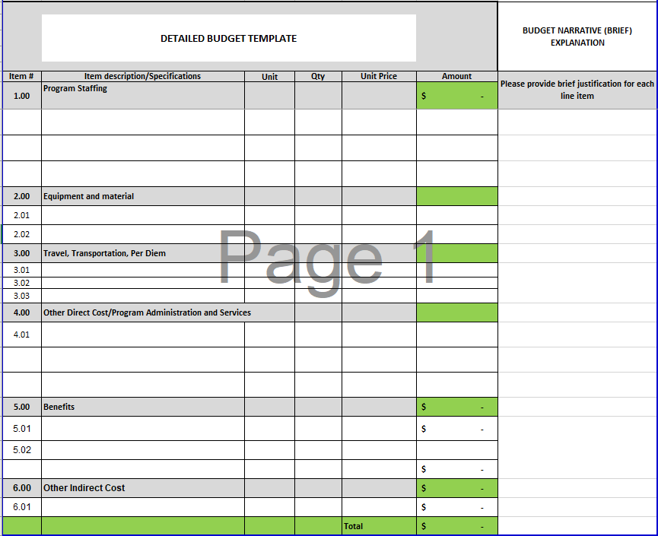
NOTE: Offerors must submit comprehensive budget narrative/ budget notes that provide information on each line item in the budget and explain why these items are needed to implement the activity. It shall be sent both in .pdf and .xls file format.

ПРИМІТКА: Учасники повинні подати вичерпний опис бюджету, який містить інформацію про кожну статтю витрат та пояснюють, чому ці статті потрібні для здійснення діяльності. Його потрібно надіслати у форматі файлу .pdf та .xls.

Price Schedule / Прайс-лист
#  /  № | Milestone No. / Результат | Milestone Description & Required Documentation /  Опис та необхідна документація | Payment Amount / Відсоток від суми загальної оплати | Due date /  Дата | Total price / Ціна
1 | Development of technical documentation by the Service Provider, namely:  1. Terms of reference for creating specialized software (SPZD SW) TR ICS.  2. Terms of reference for creating TR ICS.  3. Requirements for TR ICS hardware. | Approved by the Recipient:  1. Terms of reference for developing SPZD SW TR ICS;  2. Terms of reference for creating TR ICS;  3. Requirements for TR ICS hardware. | 10% | September 30,  2024 | UAH / грн.
2 | Development of the SPZD SW TR ICS, design and operational documentation for SPZD SW TR ICS and ICS by the Service Provider.  Deploying and configuring TR ICS. | A software copy with testing results is developed.  A set of design and operational documentation for SPZD SW and ICS is developed based on ToR requirements.  TR ICS is deployed and configured. | 50% | November 26, 2024 | UAH / грн.
3 | Creating a comprehensive information security system and conducting state examination | The ToR for creating CISS ICS is developed and approved by the Administration of the State Special Communications Service.  A set of design and operational documentation for CISS TR ICS is developed.  Certificate of conformity of CISS TR ICS with a positive expert opinion registered with the State Special Communications Service of Ukraine. | 20% | December 20, 2024 | UAH / грн.
4 | Works on the TR ICS creation are completed | Acceptance testing of the TR ICS is conducted | 20% | December 31, 2024 | UAH / грн.

All deliverables will be reviewed by DAI and feedback will be provided. The bidder should plan to address comments and provide finally approved versions of the milestones within 3 days of receiving feedback. /

DAI перевірить усі результати та надасть коментарі. Учасник тендеру повинен спланувати розгляд коментарів і надати остаточно затверджені версії етапів протягом 3 днів після отримання зворотнього зв’язку.
Attachment C. Cover Letter/ Додаток.C. Супровідний лист

Date:  TO:  We, the undersigned, provide the attached proposal in accordance with RFP REQ-KYV-24-0077 dated _____________, 2024. Our attached proposal is for the total price of _____________________ (figure and in words).  We certify a validity period of sixty (60) calendar days for the prices provided in the attached Price Schedule.  We certify our financial responsibility and acceptance of DAI payment terms, which is payment upon delivery and acceptance of the delivered goods/ provided services.  Our proposal shall be binding upon us subject to the modifications resulting from any discussions.  We confirm that we are not providing any goods and/or services that utilize telecommunications and video surveillance products from the following companies: Huawei Technologies Company, ZTE Corporation, Hytera Communications Corporation, Hangzhou Hikvision Digital Technology Company, or Dahua Technology Company, or any subsidiary or affiliate thereof, in compliance with FAR 52.204-25.  We understand that DAI is not bound to accept any proposals it receives.  Authorized Signature:  Name and Title of Signatory:  Name of Firm:  Address:  Telephone:  Email:  Company Seal/Stamp: | Дата:  Кому:  Ми, що підписалися нижче, надаємо пропозицію із загальною ціною __________________________ (вкажіть ціну цифрами і прописом), яка додається, відповідно до Запиту на надання пропозиції RFP № REQ-KYV-24-0077 від _____________ 2024 року.  Ми засвідчуємо, що ціни зазначені у Прайс-листі, що додається, дійсні протягом періоду шістдесяти (60) календарних днів.  Ми засвідчуємо нашу фінансову відповідальність і приймаємо умови оплати компанії «DAI», які є оплатою після доставки та прийняття товарів/ наданих послуг.  Наша пропозиція є обов’язковою для нас з урахуванням змін в результаті будь-яких обговорень.  Ми підтверджуємо, що не надаємо жодних товарів та/ або послуг, що використовують телекомунікаційні продукти та продукти відеоспостереження від таких компаній як: Huawei Technologies Company, ZTE Corporation, Hytera Communications Corporation, Hangzhou Hikvision Digital Technology Company, або Dahua Technology Company, або будь-якого їх дочірнього підприємства або філії відповідно до Положення про державні закупівлі (FAR) 52.204-25.  Ми розуміємо, що компанія «DAI» не зобов’язана приймати будь-які пропозиції, які вона отримує.  Підпис уповноваженої особи:  Ім’я та посада уповноваженої особи:  Назва організації:  Адреса:  Телефон:  Email:  Печатка компанії:

Attachment D: Past Performance/ Додаток D: Досвід роботи

Include projects that best illustrate your work experience relevant to this RFP, sorted by decreasing order of completion date.  Projects should have been undertaken in the past three years. Projects undertaken in the past six years may be taken into consideration at the discretion of the evaluation committee. | Просимо включити проєкти, які найкраще ілюструють ваш досвід роботи, актуальний для цього Запиту, за датою завершення в порядку убування.  Беруться до уваги проєкти, виконані протягом минулих трьох років. Проєкти, виконані протягом минулих шести років, можуть братися до уваги на розсуд оцінювальної комісії.

№ | Project Title/ Назва  проєкту | Description of Activities/  Опис  діяльності | Client name/ Contact person  phone number, e-mail/  Назва клієнта/ Контактна особа,  номер телефону, e-mail | Cost in US$/  Вартість у доларах США | Start-End  Dates/Дата початку і завершення | Completed on schedule (Yes/No)/Завершено в строк (Так/Ні) | Completion Letter Received?  (Yes/No)/Акт виконаних робіт (Так/Ні) | Type of Agreement, Subcontract, Grant, PO (fixed price, cost reimbursable)  Тип договору, договір субпідряду, грант, договір на закупівлю (з фіксованою ціною, з відшкодуванням витрат)
1
2
3
4
5

Attachment E: Instructions for Obtaining a Unique Entity ID (SAM) Number - DAI’S Vendors, Subcontractors / Додаток E: Інструкції для отримання номера Unique Entity ID (SAM)

Note: It is a mandatory requirement for your organization to provide DAI with a Unique Organization Identifier (SAM).  - SUBCONTRACTS/PURCHASE ORDERS:  All domestic and foreign organizations that receive first-tier subcontracts/purchase orders with the value of $30,000 and above are required to obtain a Unique Entity Identifier (SAM) prior to signing the agreement. Please see the attached self-certification form.  NO subcontracts/POS ($30,000+above) or MONETARY GRANTS liWILL BE SIGNED BY DAI WITHOUT PRIOR RECEIPT OF AN UNIQUE ENTITY ID (SAM).  Background:  Summary of Current U.S. Government Requirements - Unique Entity ID (SAM)  Effective April 4, 2022, entities doing business with the federal government will use the Unique Entity Identifier (SAM) created in SAM.gov. The Unique Entity ID (SAM) is a 12-character alphanumeric value managed, granted, and owned by the government. This allows the government to streamline the entity identification and validation process, making it easier and less burdensome for entities to do business with the federal government.  Entities are assigned an identifier during registration, or one can be requested at SAM.gov without needing to register. Ernst and Young provide the validation services for the U.S. Government. The information required for getting an Unique Entity ID (SAM) without registration is minimal. It only validates your organization's legal business name and address. It is a verification that your organization is what you say it is. The Unique Entity ID (SAM) does not expire.  Summary of Previous U.S. Government Requirements – DUNS  The Data Universal Numbering System (DUNS) is a system developed and managed by Dun and Bradstreet that assigns a unique nine-digit identifier to a business entity. It is a common standard worldwide and was previously used by the U.S. Government to assign unique entity identifiers. This system was retired by the U.S. Government on April 4, 2022, and replaced with the Unique Entity Identifier (SAM). After April 4, 2022, the federal government will have no requirements for the DUNS number.  If the entity was registered in SAM.gov (active or inactive registration), a Unique Entity ID (SAM) was assigned and viewable in the entity registration record in SAM.gov prior to the April 4, 2022 transition. The Unique Entity ID (SAM) can be found by signing into SAM.gov and selecting the Entity Management widget in your Workspace or by signing in and searching entity information.  Instructions detailing the process to be followed in order to obtain a Unique Entity ID (SAM) for your organization begin on the next page.  THE PROCESS FOR OBTAINING A UNIQUE ENTITY ID IS OUTLINED BELOW:  - Have the following information ready to request a Unique Entity ID (SAM)  a. Legal Business Name  b.Physical Address (including ZIP + 4)  c.SAM.gov account (this is a user account, not an actual SAM.gov business registration).  i.As a new user, to get a SAM.gov account, go to www.sam.gov.  1.Click “Sign In” in the upper right-hand corner.  2.Click on “Create a User Account”  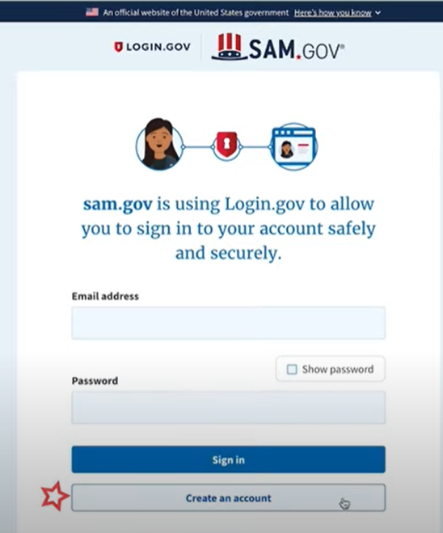  3.Choose Account Type:  a. Create an Individual User Account to perform tasks such as registering/updating your entity, creating and managing exclusion records, or viewing FOUO-level data for entity records.  b. Create a System User Account if you need system-to-system communication or if performing data transfer from SAM to your government database system. Complete the requested information, and then click “Submit.”  4.Click “DONE” on the confirmation page. You will receive an email confirming you have created a user account in SAM.  5.Click the validation link in the email that contains the activation code within 48 hours to activate your user account. If the email link is not hyperlinked (i.e., underlined or appearing in a different color), please copy the validation link and paste it into the browser address bar. You can now register an entity.  NOTE: Creating a user account does not create a registration in SAM, nor will it update/renew an existing registration in SAM.  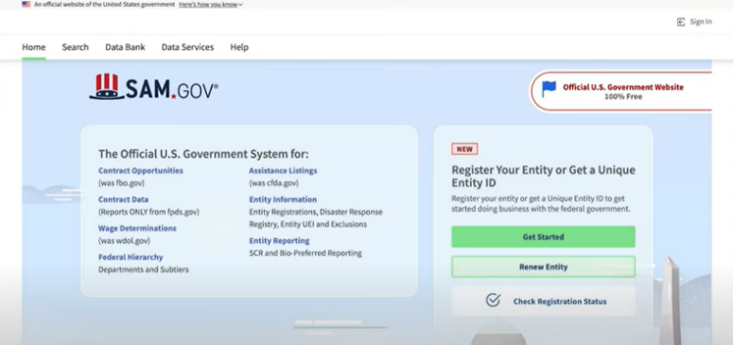  6.Once you have registered as a user, you can get a Unique Entity ID by selecting the “Get Started” button on the SAM.gov home page.  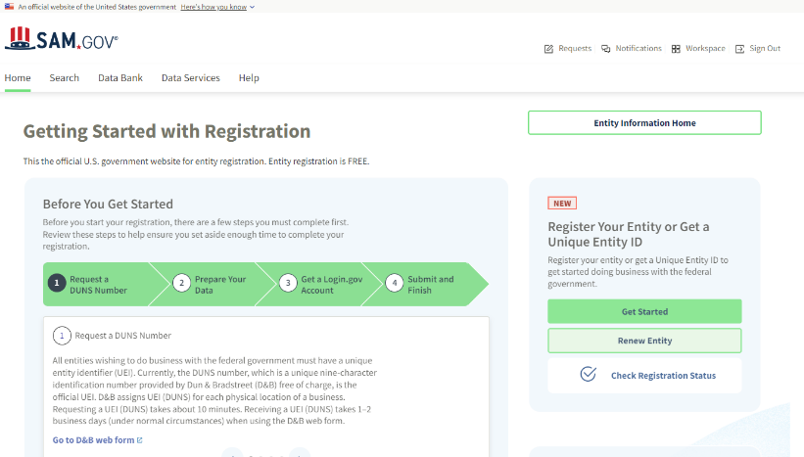  7.Select “Get Started” on the Getting Started with Registration page.  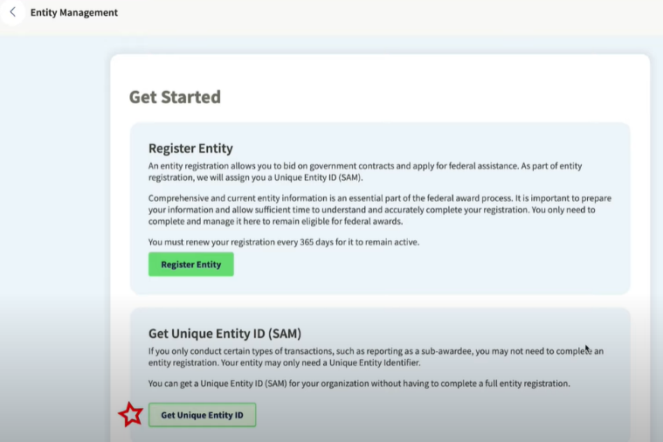  8. Select “Get Unique Entity ID” on the Get Started page.  9.Enter Entity Information.  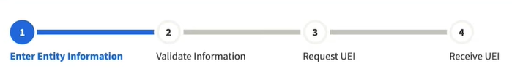  a. If you previously had a DUN Number, make sure your Legal Business Name and Physical Address are accurate and match the Entity Information, down to capitalization and punctuation, used for DUNS registration.  10.When you are ready, select “Next”  11.Confirm your company’s information.  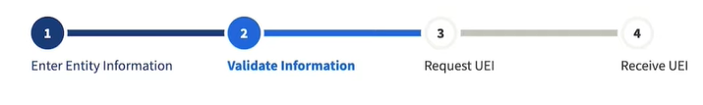  - On this page you will have the option to restrict the public search of this information. “Allow the selected record to be a public display record.” If you uncheck this box, only you and the federal government users will be able to search and view the entity information and entities like DAI will not be able to independently verify that you have an Unique Entity Identifier (SAM).  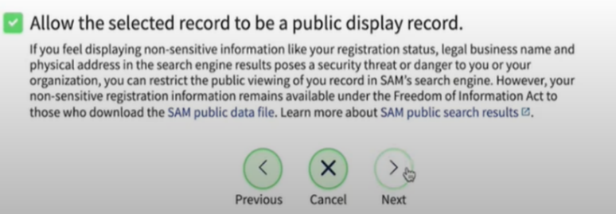  12. When you are ready, select “Next”  13.Once validation is completed, select “Request UEI” to be assigned a Unique Entity ID (SAM). Before requesting your UEI (SAM), you must certify that you are authorized to conduct transactions under penalty of law to reduce the likelihood of unauthorized transactions conducted for the entity.  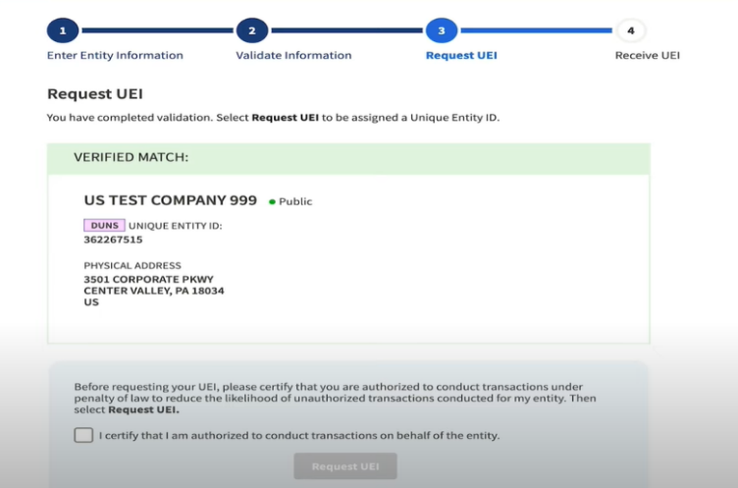  14.The Unique Entity ID will be shown on the next page. SAM.gov will send an email confirmation with your Unique Entity ID.  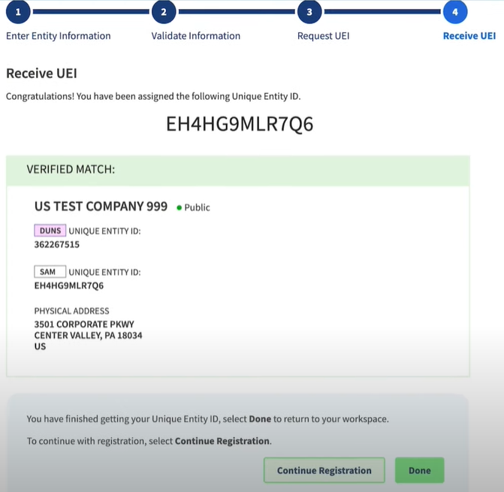  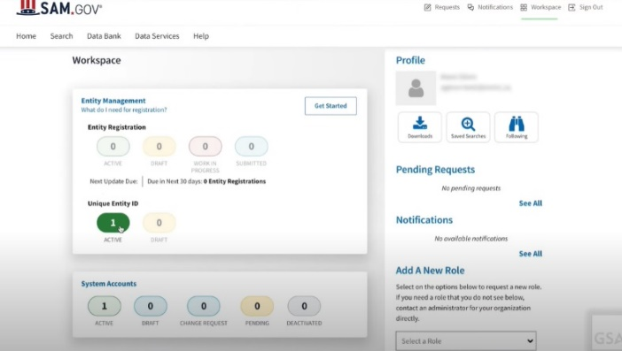  15. If you need to view the Unique Entity ID from SAM in the future or update the organization’s information, sign into SAM.gov and go to the “Entity Management” widget. | Примітка: Для вашої організації є обов’язкова вимога надати DAI Унікальний ідентифікатор організації (SAM).  I. СУБКОНТРАТИ/ЗАМОВЛЕННЯ НА ЗАКУПІВЛЮ: Усі вітчизняні та іноземні організації, які отримують субпідряди/замовлення на закупівлю на суму від 30 000 доларів США, повинні отримати унікальний ідентифікатор організації (SAM) до підписання угоди. Ваша організація звільняється від цієї вимоги, якщо валовий дохід, отриманий з усіх джерел у попередньому податковому році, становив менше 300 000 доларів США. Будь ласка, дивіться форму самостійної сертифікації, що додається.  DAI НЕ ПІДПИСУЄ СУБКОНТРАТИ/ЗАМОВЛЕННЯ НА ЗАКУПІВЛЮ БЕЗ ПОПЕРЕДНОГО ОТРИМАННЯ УНІКАЛЬНОГО ІДЕНТИФІКАТОРА ОРГАНІЗАЦІЇ (SAM).  Резюме поточних вимог уряду США – Унікальний ідентифікатор організації (SAM)  Починаючи з 4 квітня 2022 року, організації, які мають справи з федеральним урядом, використовуватимуть унікальний ідентифікатор організацій (SAM), створений на SAM.gov. Унікальний ідентифікатор організації (SAM) — це 12-символьне буквено-цифрове значення, яке присвоюється, видається та належить уряду. Це дозволяє уряду впорядкувати процес ідентифікації та валідації організацій, що робить його простішим і менш обтяжливим для організацій при взаємодії з федеральним урядом.  Організаціям присвоюється ідентифікатор під час реєстрації або його можна запитати на SAM.gov без реєстрації. Компанія «Ернст енд Янг» надає послуги з валідації для уряду США. Інформація, необхідна для отримання унікального ідентифікатора організації (SAM) без реєстрації, зведена до мінімуму. Здійснюється валідація виключно юридичного найменування та адреси вашої організації. Це верифікація того, що ваша організація є саме тим, про що ви заявляєте.  Унікальний ідентифікатор організації (SAM) не має терміну дії.  Резюме попередніх вимог уряду США – DUNS  Універсальна система нумерації даних (DUNS) — це система, розроблена та керована компанією Dun & Bradstreet, яка присвоює унікальний дев’ятизначний ідентифікатор суб’єкту господарювання. Це загальний стандарт у всьому світі, який раніше використовувався урядом США для присвоювання унікальних ідентифікаторів організацій. Цю систему уряд США скасував 4 квітня 2022 року і замінив її Унікальним ідентифікатором організацій (SAM). Після 4 квітня 2022 року федеральний уряд не висуватиме вимог щодо номера DUNS.  Якщо організація була зареєстрована в SAM.gov (активна чи неактивна реєстрація), до переходу 4 квітня 2022 року було присвоєно унікальний ідентифікатор організації (SAM), який можна було переглянути в записі реєстрації організації на SAM.gov. Унікальний ідентифікатор організації (SAM) можна знайти, увійшовши в SAM.gov і вибравши віджет «Керування організацією» (Entity Management) у Робочій області або увійшовши та знайшовши інформацію про організацію.  Інструкції з детальним описом процесу, якого необхідно дотримуватися, щоб отримати унікальний ідентифікатор організації (SAM) для вашої організації, викладені на наступній сторінці.  ПРОЦЕС ОТРИМАННЯ УНІКАЛЬНОГО ІДЕНТИФІКАТОРА ОРГАНІЗАЦІЇ ВИКЛАДЕНИЙ НИЖЧЕ:  1. Для подання запиту на отримання Унікального ідентифікатора організації (SAM) підготуйте таку інформацію:  a.Юридичне найменування організації  b.Фактична адреса (включно з індексом + 4)  c.Обліковий запис SAM.gov (це обліковий запис користувача, а не фактична реєстрація організації на SAM.gov).  i.Якщо ви новий користувач, для створення облікового запису SAM.gov, перейдіть за посиланням www.sam.gov.  1. Клацніть «Зареєструватися» (Sign In) у верхньому правому куті.  2. Клацніть «Створити обліковий запис користувача» (Create a User Account)  3.Виберіть тип облікового запису:  a. Створіть Індивідуальний обліковий запис користувача для виконання таких завдань, як реєстрація/оновлення даних про вашу організацію, створення та керування записами виключення або перегляду даних рівня «Виключно для службового використання» для записів організації.  b.Створіть Системний обліковий запис користувача, якщо вам потрібен міжсистемний зв’язок або якщо ви виконуєте передачу даних із SAM до вашої державної системи баз даних. Введіть запитану інформацію, а потім клацніть «Надіслати» (Submit).  4. Клацніть «ГОТОВО» (DONE) на сторінці підтвердження. Ви отримаєте електронний лист із підтвердженням того, що ви створили обліковий запис користувача в SAM.  5.Клацніть посилання для підтвердження в електронному листі, яке містить код активації, протягом 48 годин, щоб активувати ваш обліковий запис користувача. Якщо посилання в електронному листі не має гіперпосилання (тобто не підкреслене та не відображається іншим кольором), скопіюйте посилання та вставте його в адресний рядок браузера. Тепер ви можете зареєструвати організацію.  ПРИМІТКА. Створення облікового запису користувача не створює реєстрацію в SAM, а також не оновлює існуючу реєстрацію в SAM.  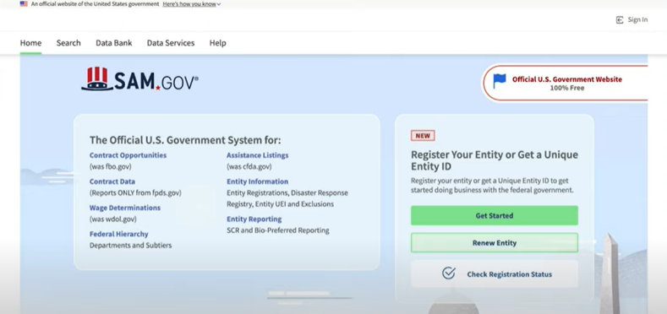  6. Після того, як ви зареєструвалися як користувач, ви можете отримати Унікальний ідентифікатор організації, натиснувши кнопку «Почати» (Get Started) на домашній сторінці SAM.gov.  7.Натисніть кнопку «Почати» (Get Started) у вкладці «Почати» (Get Started)на сторінці «Реєстрація» (Registration).  8. Натисніть на сторінці «Почати» (Get Started) кнопку «Отримати Унікальний ідентифікатор організації» (Get Unique Entity ID).  9.Введіть інформацію про організацію.  a. Якщо у вас раніше був номер DUNS, переконайтеся, що ваше Юридичне найменування компанії та Фактична адреса є точними та збігаються з Інформацією про організацію, включно з великими літерами та розділовими знаками, що використовуються для реєстрації в DUNS.  10. По завершенні клацніть «Далі» (Next).  11. Підтвердіть інформацію про вашу компанію.  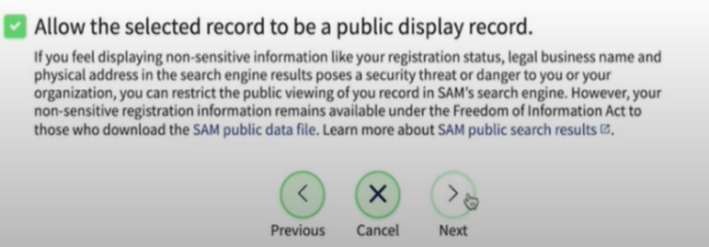  a.На цій сторінці у вас буде можливість обмежити публічний доступ до цієї інформації. «Дозволити вибраному запису бути загальнодоступним записом» (Allow the selected record to be a public display record). Якщо зняти цей прапорець, лише ви та користувачі федерального уряду зможуть шукати й переглядати інформацію про організацію, а такі організації, як DAI, не зможуть самостійно верифікувати наявність у вас Унікального ідентифікатора організації (SAM).  12.По завершенні клацніть «Далі» (Next).  13. Після завершення валідації клацніть «Запит на УІО» (Request UEI), щоб отримати Унікальний ідентифікатор організації (SAM). Перш ніж запитувати УІО (SAM), ви повинні підтвердити, з урахування встановленої законом відповідальності, що ви уповноважені здійснювати трансакції, щоб зменшити ймовірність несанкціонованих трансакцій, здійснених від імені вашої організації.  14.Унікальний ідентифікатор організації відобразиться на наступній сторінці. SAM.gov надішле електронною поштою підтвердження з вашим Унікальним ідентифікатором організації.  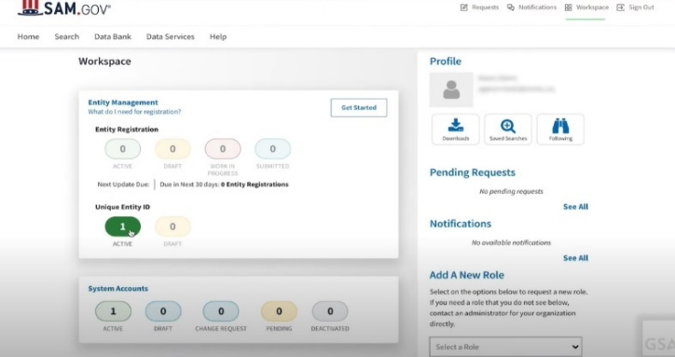  15.Якщо в майбутньому вам потрібно буде переглянути Унікальний ідентифікатор організації від SAM або оновити інформацію про організацію, увійдіть в SAM.gov і перейдіть до віджета «Керування організацією» (Entity Management).

Attachment F: Representations and Certifications of Compliance/ Додаток F: Заяви та підтвердження про відповідність

1. Federal Excluded Parties List - The Offeror Select is not presently debarred, suspended, or determined ineligible for an award of a contract by any Federal agency.  2. Executive Compensation Certification - FAR 52.204-10 requires DAI, as prime contractor of U.S. federal government contracts, to report compensation levels of the five most highly compensated subcontractor executives to the Federal Funding Accountability and Transparency Act Sub-Award Report System (FSRS).  3. Executive Order on Terrorism Financing - The Contractor is reminded that U.S. Executive Orders and U.S. law prohibits transactions with, and the provision of resources and support to, individuals and organizations associated with terrorism. It is the legal responsibility of the Contractor/Recipient to ensure compliance with these Executive Orders and laws. Recipients may not engage with or provide resources or support to, individuals and organizations associated with terrorism. No support or resources may be provided to individuals or entities that appear on the Specially Designated Nationals and Blocked persons List maintained by the US Treasury (online at www.SAM.gov ) or the United Nations Security Designation List (online at: http://www.un.org/sc/committees/1267/aq_sanctions_list.shtml ). This provision must be included in all subcontracts/sub-awards issued under this Contract.  4. Trafficking of Persons – The Contractor may not traffic in persons (as defined in the Protocol to Prevent, Suppress, and Punish Trafficking of persons, especially Women and Children, supplementing the UN Convention against Transnational Organized Crime), procure commercial sex, and use forced labor during the period of this award.  5. Certification and Disclosure Regarding Payment to Influence Certain Federal Transactions – The Offeror certifies that it currently is and will remain in compliance with FAR 52.203-11, Certification and Disclosure Regarding Payment to Influence Certain Federal Transactions.  6. Organizational Conflict of Interest – The Offeror certifies that it will comply with FAR Part 9.5, Organizational Conflict of Interest. The Offeror certifies that is not aware of any information bearing on the existence of any potential organizational conflict of interest. The Offeror further certifies that if the Offeror becomes aware of information bearing on whether a potential conflict may exist, the Offeror shall immediately provide DAII with a disclosure statement describing this information.  - Business Size and Classification(s) – The Bidder certifies that is has accurately and completely identified its business size and classification(s) herein in accordance with the definitions and requirements set forth in FAR Part 19, Small Business Programs.  9. Prohibition of Segregated Facilities - The Offeror certifies that it is compliant with FAR 52.222-21, Prohibition of Segregated Facilities.  10. Equal Opportunity – The Offeror certifies that it does not discriminate against any employee or applicant for employment because of age, sex, religion, handicap, race, creed, color, or national origin.  11. Labor Laws – The Offeror certifies that it is in compliance with all labor laws.  12. Federal Acquisition Regulation (FAR) – The Offeror certifies that it is familiar with the Federal Acquisition Regulation (FAR) and is not in violation of any certifications required in the applicable clauses of the FAR, including but not limited to certifications regarding lobbying, kickbacks, equal employment opportunity, affirmation action, and payments to influence Federal transactions.  12. Employee Compliance – The Offeror warrants that it will require all employees, entities and individuals providing services in connection with the performance of a DAI Purchase Order to comply with the provisions of the resulting Purchase Order and with all Federal, State, and local laws and regulations in connection with the work associated therein.  By submitting a proposal, offerors agree to fully comply with the terms and conditions above and all applicable U.S. federal government clauses included herein and will be asked to sign these Representations and Certifications upon award. | 1. Федеральний список виключених осіб – Обраний Учасник тендеру наразі не є відстороненим, тимчасово відстороненим або визнаним таким, що не має права укладати контракт з будь-яким федеральним органом.  2. Підтвердження заробітної плати керівництва – Положення FAR 52.204-10 вимагає від компанії «DAI» як генерального підрядника за контрактами федерального уряду США звітувати про рівні заробітної плати п'яти керівників субпідрядника з найвищим рівнем заробітної плати в Систему звітності за договорами субпідряду відповідно до Закону про підзвітність за федеральним фінансуванням та прозорість (FSRS).  3. Указ Президента США про заборону фінансування тероризму - Виконавцю нагадується, що укази Президента США та законодавство США забороняють здійснювати операції з фізичними особами та організаціями, пов’язаними з тероризмом, а також надавати їм ресурси та підтримку. Юридичну відповідальність за забезпечення дотримання цих указів Президента та законодавства несе Виконавець/Реципієнт. Реципієнту не дозволяється працювати з фізичними особами та організаціями, пов’язаними з тероризмом, а також надавати їм ресурси та підтримку. Жодна допомога або ресурси не можуть надаватись фізичним або юридичним особам, які знаходяться у Списку громадян особливих категорій та заборонених осіб, який веде Казначейство США (див. www.SAM.gov ), або у Списку особливих категорій ООН (див. http://www.un.org/sc/committees/1267/aq_sanctions_list.shtml ). Це положення обов’язково включається до всіх договорів субпідряду / рішень про надання субпідряду, які виконуються в рамках цього договору.  4. Торгівля людьми – Виконавцю забороняється протягом строку дії цього контракту здійснювати торгівлю людьми (як визначено у Протоколі щодо запобігання, протидії та покарання торгівлі людьми, особливо жінками та дітьми, який доповнює Конвенцію ООН щодо протидії транснаціональної організованої злочинності), оплачувати комерційні сексуальні послуги та використовувати примусову працю.  5. Підтвердження та розкриття інформації щодо платежів з метою впливу на деякі федеральні господарські операції – Учасник тендеру підтверджує, що дотримується зараз та дотримуватиметься й надалі вимог FAR 52.203-11 «Підтвердження та розкриття інформації щодо платежів з метою впливу на деякі федеральні господарські операції».  6. Організаційний конфлікт інтересів – Учасник тендеру підтверджує, що йому не відомо про будь-яку інформацію, яка стосується існування будь-якого потенційного конфлікту інтересів організації. Учасник тендеру також підтверджує, що якщо йому стане відомо про інформацію, яка має відношення до можливості існування потенційного конфлікту, Учасник тендеру невідкладно надає компанії «DAI» звіт, де розкривається така інформація.  7. Заборона сегрегації місць спільного користування – Учасник тендеру підтверджує, що дотримується FAR 52.222-21 «Заборона сегрегації місць спільного користування».  8. Рівні можливості – Учасник тендеру підтверджує, що не здійснює дискримінацію проти будь-якого працівника або заявника за віком, статтю, релігією, інвалідністю, расою, переконаннями, кольором шкіри або національністю.  9. Трудове законодавство – Учасник тендеру підтверджує, що дотримується всіх вимог трудового законодавства.  10. Положення про федеральні закупівлі (FAR) – Учасник тендеру підтверджує, що ознайомлений з Положенням про федеральні закупівлі (FAR) і не порушує жодного підтвердження, що вимагається згідно з відповідними нормами FAR, у тому числі, але не обмежуючись підтвердженнями стосовно лобіювання, хабарів, можливості рівного працевлаштування, компенсаційної дискримінації, та платежів з метою впливу на федеральні господарські операції.  11. Дотримання вимог працівниками – Учасник тендеру гарантує, що вимагатиме від усіх працівників, юридичних та фізичних осіб – надавачів послуг у зв’язку з виконанням Договору на закупівлю компанії «DAI» дотримуватись вимог відповідного Договору.  Подаючи пропозицію, учасники тендеру цим погоджуються повністю виконувати умови та положення вищезгаданого та всього відповідного федерального законодавства США, що зазначене у цьому документі, а також при укладенні договору повинні бути готові підписати ці заяви та підтвердження.

Attachment G: Proposal Checklist for use by vendor / Додаток G: Контрольний список для використання постачальником

Please do not submit to DAI / будь ласка, не надсилайте його до компанії «DAI»

Offeror:/ Учасник тендеру: __________________________________________________________________________

Have you?/ Ви надіслали?
- Submitted your proposal to DAI to pro-integrity_proposals@dai.com as specified in General Instructions above?/ Надіслали вашу пропозицію DAI на pro-integrity_proposals@dai.com, як зазначено у Загальних інструкціях вище?

Does your proposal include the following?/ Чи включає ваша пропозиція наступне?

- Signed Cover Letter (use template referenced in Attachment C.)/ Підписаний супровідний лист (будь ласка дивись шаблон, вказаний у Додатку C).

- Proposal that meets the technical requirements (referenced in Attachment A, A.1-A3)/ Пропозиція, що відповідає технічним вимогам (посилання в Додатку A, A.1-A3).

- Price Schedule submitted in PDF and Excel format (use template in Attachment B)/ /Прайс-лист наданий в форматі PDF та Excel (будь ласка дивись Додаток B).

- Valid local business registration (company registration documents, including document from the tax authority about VAT status)/ Дійсні реєстраційні документи (документи про реєстрацію компанії, включаючи документ від податкового органу про статус ПДВ).

- Documents as for qualifications and permit to perform related works under acting legislation (relevant licenses and certificates)/ Документи щодо підтвердження наявності кваліфікації та права для виконання робіт за відповідним законодавством (відповідні ліцензії та сертифікати).

- Past Performance (use template in Attachment D)/ Досвід роботи (будь ласка дивись Додаток D).

- Evidence of UNIQUE ENTITY IDENTIFIER (UEI) number/ наявність номеру UNIQUE ENTITY IDENTIFIER (UEI).

- Delivery Schedule (use template in Attachment B) / Графік поставки (будь ласка дивіться Додаток B)

